«Телефон доверия» Росреестра в Кирове
В целях повышения эффективности обеспечения соблюдения федеральными государственными гражданскими служащими ограничений и запретов, установленных законодательством Российской Федерации, в Управлении Росреестра по Кировской области функционирует «телефон доверия» по вопросам противодействия коррупции: 8(8332) 67-35-44.
По «телефону доверия» принимается и рассматривается информация о фактах:
- коррупционных проявлений в действиях федеральных государственных гражданских служащих;
- конфликта интересов в действиях федеральных государственных гражданских служащих;
- несоблюдения федеральными государственными гражданскими служащими ограничений и запретов, установленных законодательством Российской Федерации.
Не рассматриваются:
- анонимные обращения (без указания фамилии гражданина, направившего обращение);
- обращения, не содержащие почтового адреса или адреса электронной почты, по которому должен быть направлен ответ;
- обращения, не касающиеся коррупционных действий федеральных государственных гражданских служащих;
- обращения, аудиозапись которых не разборчива и не понятна.
Конфиденциальность обращения гарантируется.
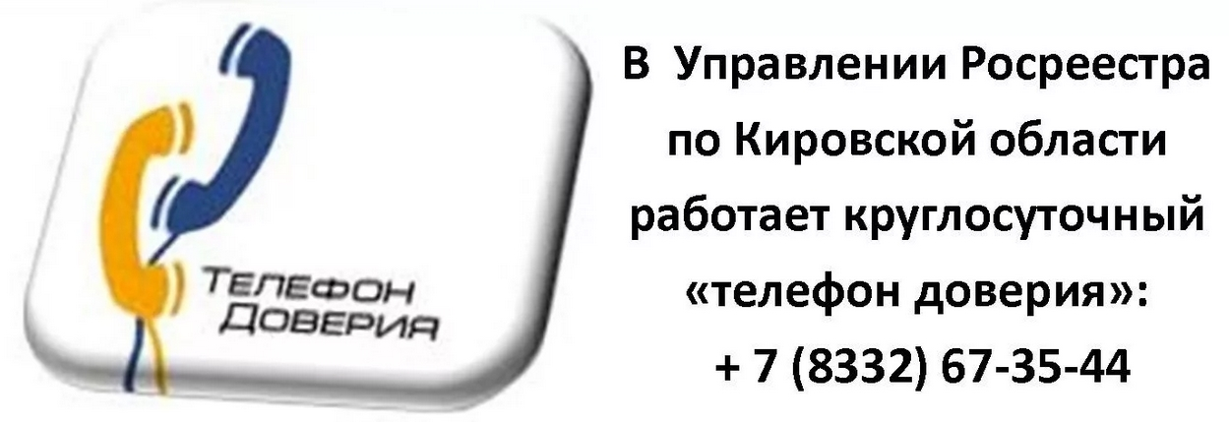«Телефон доверия» функционирует ежедневно, круглосуточно, без выходных и перерывов, в автоматическом режиме и оснащен системой записи поступающих обращений (функция «автоответчик»).
Время приема одного обращения в режиме работы автоответчика составляет 5 минут.

